ГЕНЕРАЦИЯ ПРЕДСТАВИТЕЛЬНЫХ ОБЪЕМОВ 3-0 КОМПОЗИТОВ НА ОСНОВЕ СПЕЦИАЛЬНЫХ КОНЕЧНЫХ ЭЛЕМЕНТОВ

Горшков С.А.¹, Оганесян П.А.^{1,2}

¹ ФГАОУ ВО «Южный федеральный университет»,

Институт математики, механики и компьютерных наук

им. И. И. Воровича

² Университет МГУ-ППИ в Шэньчжэне (КНР)
E-mail: sgorshkov@sfedu.ru, poganesyan@sfedu.ru
При моделировании композитных материалов методом конечных элементов важным шагом является построение полигональной сетки представительного объема. Поскольку большинство существующих генераторов ориентировано на построение тетраэдральных сеток, в качестве конечных элементов нередко также используются тетраэдры. Однако такой подход не является универсальным. В частности, на изображениях микроструктуры пористой керамики (Рис. 1) видно, что твердый каркас материала может состоять из более сложных многогранников.

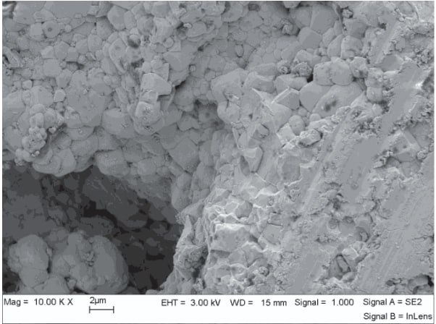
Рис. 1. Фото микроструктуры пористой керамики, полученное в лаборатории [1]

В настоящей работе рассматривается использование различных видов многогранников в качестве конечных элементов для моделирования пористых материалов. Для этого был выбран подход, основанный на регулярном замощении пространства многогранными ячейками с последующим формированием пористой структуры путем удаления части ячеек. При этом геометрическая модель микроструктуры и конечно-элементная дискретизация оказываются согласованы, а в качестве конечных элементов могут использоваться сами ячейки замощения различных типов. Для реализации предложенного метода был разработан модуль генерации сеток на Python с использованием библиотеки GMSH [2]
Процесс генерации представительного объема в разработанном модуле включает в себя следующие этапы:
- Построение октаэдрально-тетраэдральных сот
- Присвоение меток тетраэдрам, относящихся к одним и тем же октаэдрам после триангуляции
- Построение графа смежности многогранников в сотах
- Итеративное удаление случайных ячеек с контролем связности графа смежности
Контроль связности на каждой итерации цикла позволяет гарантировать, что твердый каркас в сформированном объеме остается связным по трем пространственным направлениям (связность типа 3-0).
Для апробации предложенного подхода была решена задача идентификации свойств пьезокомпозита в конечно-элементном пакете ACELAN-COMPOSE с использованием генерируемого представительного объема. На одной и той же геометрической модели выполнено сравнение расчетов с использованием тетраэдральных и многогранных конечных элементов.
Литература:
- I. A. Shvetsov, M. A. Lugovaya, M. G. Konstantinova, P. A. Abramov, E. I. Petrova, N. A. Shvetsova and A. N. Rybyanets, Dispersion characteristics of complex electromechanical parameters of porous piezoceramics, JOURNAL OF ADVANCED DIELECTRICS, Vol. 12, No. 2 (2022) 2160004
- Официальный сайт пакета GMSH [Электронный ресурс] URL: https://gmsh.info/

